Поделки из бумаги для детей. Открытка-чашка с цветами.
Открытка сделана из двухстороннего цветного картона, кажется все просто, а смотрится очень красиво. Можно сделать такую открытку с малышами.
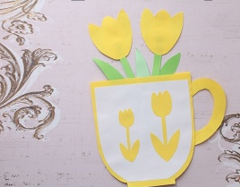
какая мама или бабушка останется равнодушной к
подарку, сделанному руками любимого малыша. Мы предлагаем вам простую
открытку, которую вы легко сделаете с вашим чадом.
А ведь сделать ее не так сложно
Для такой открытки вам понадобиться
- цветная бумага
- ножницы
- клей
- простой карандаш
- ленточка
При помощи карандаша или шаблонов (ссылка на шаблоны ниже) нарисовать необходимые для открытки детали. Вырезать их все.
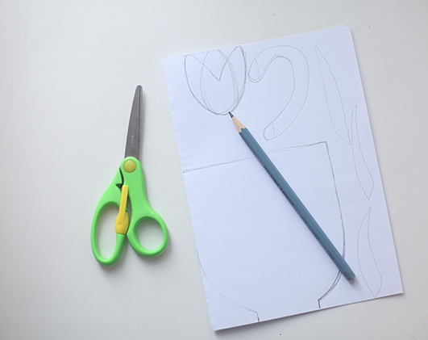
Начинаем собирать открытку. Приклеиваем ручку к чашке, затем собираем букет, приклеив к нему ленточку.
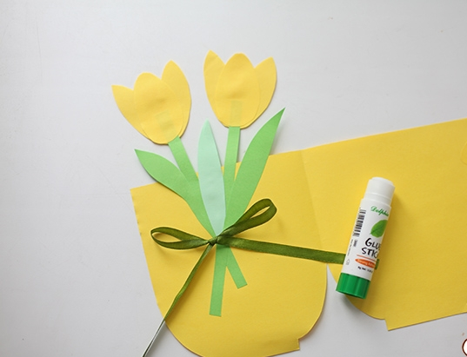
На внешнюю сторону приклеиваем аппликацию из двух тюльпанов.
